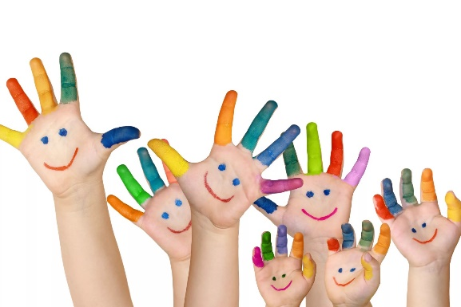 «Что такое мелкая моторика
и почему ее так важно развивать».
Как часто мы слышим выражение «мелкая моторика». Что же такое мелкая моторика?
Мелкая моторика — совокупность скоординированных действий человека, направленных на выполнение точных мелких движений кистями и пальцами рук и ног.
К области мелкой моторики относится много разнообразных движений: от примитивных жестов, таких как захват объектов, до очень мелких движений, от которых, например, зависит почерк человека. Значение мелкой моторики очень велико! Она напрямую связана с полноценным развитием речи. Почему? Наш мозг устроен так, что за определенные операции отвечают отдельные центры. Центры мозга, отвечающие за моторику и речь, находятся рядом и тесно взаимодействуют друг с другом. Развивая мелкую моторику руки, мы активизируем эти отделы мозга и соседние. А соседние, как раз, и отвечают за развитие речи. Таким образом, развитие речи и развитие мелкой моторики руки взаимозависимы. Связь пальцевой моторики и речевой функции была подтверждена исследователями Института физиологии детей и подростков. Мелкая моторика рук отвечает не только за речь, но и взаимодействует с такими высшими свойствами сознания, как внимание, мышление, координация в пространстве, воображение, наблюдательность, зрительная и двигательная память, речь.
Уровень развития мелкой моторики – один из показателей интеллектуальной готовности ребенка к школьному обучению. Ребенок, имеющий высокий уровень развития мелкой моторики (у него подвижные и ловкие пальчики, говорить научится без особого труда, речь будет развиваться правильно. Он умеет логически рассуждать, у него развиты память, внимание, связная речь. Дошкольник с низким уровнем развития моторики быстро утомляется. Его внимание быстро рассеивается, появляется чувство тревоги. Ему трудно выполнить задания, связанные с письмом, например, обвести какую – либо фигуру. В дальнейшем это может привести к отставанию в учебе. Поэтому правильное и методическое развитие движений пальцев и кисти рук, стимулирует речевое развитие ребенка в общем и благоприятно влияет на исправление речевых дефектов в частности.
Начинать работу по развитию мелкой моторики нужно с самого раннего возраста. Уже грудному младенцу можно массировать пальчики, воздействуя тем самым на активные точки, связанные с корой головного мозга. В раннем и младшем дошкольном возрасте нужно выполнять простые упражнения, сопровождаемые стихотворным текстом, не забывать о развитии элементарных навыках самообслуживания: застёгивать и расстёгивать пуговицы, завязывать шнурки и т. д. И, конечно в старшем дошкольном возрасте работа по развитию мелкой моторики и координации движений руки должна стать важной частью подготовки к школе, в частности, к письму.
Развитие навыков мелкой моторики важно еще и потому, что вся дальнейшая жизнь ребенка потребует использования точных, координированных движений кистей и пальцев, которые необходимы, чтобы выполнять множество разнообразных бытовых и учебных действий: одеваться, держать ложку, карандаш, рисовать и писать, завязывать шнурки, застегивать пуговицы.
Какие же упражнения помогут ребенку усовершенствовать свои навыки?
Пальчиковая гимнастика.
«Пальчиковые игры» - это инсценировка каких-либо рифмованных историй, сказок при помощи пальцев. Многие игры требуют участия обеих рук, что дает возможность детям ориентироваться в понятиях «вправо», «влево», «вверх», «вниз» и др. Рекомендуется использовать упражнения, в которых тренируется каждый палец отдельно (ведь в коре головного мозга имеется отдельная область проекции для каждого пальца, необходимы движения и для напряжения, и для расслабления, и растяжки.
Эффективность занятий, интерес детей к ним можно повысить, если упражнения пальчиковой гимнастики проводить во время чтения детям стишков, сказок, рассказов, работы с ними над потешками, прибаутками, любым речевым материалом. Слушая его, дети одновременно вместе со взрослым “инсценируют” содержание прослушиваемого материала с помощью пальцевых движений и изображений персонажей, их действий и др. Разучиваемые на таких занятиях пальцевые движения дети включают в дальнейшем в самостоятельные игры-инсценировки, совершенствуя двигательные навыки пальцев рук. Для разностороннего, гармоничного развития двигательных функций кисти руки необходима тренировка трех типов составляющих: сжатия, растяжения, расслабления - следуя медицинской терминологии - сочетание попеременного сокращения и расслабления флексоров - мышц-сгибателей и экстензоров - мышц-разгибателей.
Продолжительность пальчикового тренинга зависит от возраста детей (младший возраст до трех-четырех лет, рекомендуемое время - от 3 до 5 минут, в среднем и старшем дошкольном возрасте - 10-15 минут в день). Часть упражнений, в которых использовалась поверхность стола, выполняются сидя за столом. Таким образом, пальчиковые упражнения, при умелом их включении в контекст различных занятий и домашних дел, могут способствовать развитию у детей элементов их двигательного поведения, обусловленного игровой, бытовой или учебной ситуацией.
Аппликации. 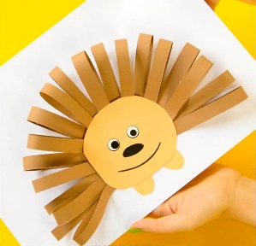
Из вырезанных фигурок дети могут составлять композиции - аппликации. Для начала удобней вырезать геометрические формы и фигурки из цветных журналов, и клеящим карандашом, закреплять их на листе. Если ребенок еще мал, и вы опасаетесь дать ему ножницы, пусть рвет руками картинки из журнала или газеты - как получится; а вы будете наклеивать вырванные кусочки на чистый листок, придавая им какую-либо форму. Может получиться осмысленный коллаж.

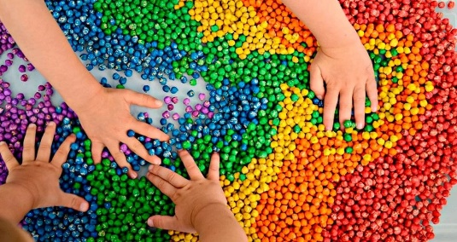

Игры с крупой, бусинками, пуговицами, мелкими камешками.
Эти игры оказывают прекрасное тонизирующее и оздоравливающее действие. Детям предлагается сортировать, угадывать с закрытыми глазами, катать между большим и указательным пальцем, придавливать поочередно всеми пальцами обеих рук к столу, стараясь при этом делать вращательные движения. Можно научить ребенка перекатывать пальцами одной руки два грецких ореха или камешка, пальцами одной руки или между двух ладоней шестигранный карандаш. Отлично развивает руку разнообразное нанизывание. Нанизывать можно: пуговицы, бусы, рожки и макароны, сушки и т. п. Можно составлять бусы из картонных кружочков, квадратиков, сердечек, листьев, ягод рябины.
Можно предложить детям выкладывать буквы, силуэты различных предметов из мелких предметов: семян, пуговиц, веточек и т. д. Развивающие игры: пазлы, мозайка, фигурки на магнитах, рамки и вкладыши, конструкторы, кубики, деревянные пирамидки.
Перечисленные варианты игр развивают мелкую моторику руки (последовательность и точность движений, координируют работу глаз и кистей рук (развивают точность глазомера, чувство симметрии, способствуют развитию пространственного, образного, логического и ассоциативного мышления, развивают память, внимание, воображение и творческие способности ребенка, фантазию, восприятие цвета, формы и размера предмета. Развиваются и тактильные ощущения на базе разного размера, формы и материала игрушек. Подобные игры тренируют способность анализировать информацию и принимать решение с учетом условий, способность действовать по образцу и самостоятельно, тренируют усидчивость, терпеливость, сосредоточенность на деятельности, аккуратность и способность получать эстетическое удовольствие от конечного результата. Все это оказывает формирующее влияние на умственное и личностное развитие ребенка. Так же данный вид игр благотворно влияет на подготовку к школе (особенно в овладении письмом).
Все занятия с использованием мелких предметов должны проходить под строгим контролем взрослых!
Лепка из пластилина, глины и соленого теста. 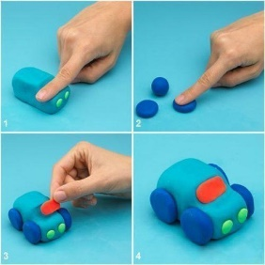
Можно делать единичные детали или сразу несколько и объединять их в композиции. Лепим колбаски, колечки, шарики; режем пластилиновую колбаску пластмассовым ножом на множество мелких кусочков, а потом слепляем кусочки снова. Из каждого маленького кусочка делаем лепешку или монетку. (Можно надавить на лепешку настоящей монеткой или плоской игрушкой, чтобы получить отпечаток.)
Оклеиваем полученными лепешками баночки, веточки, и. т. д. Выкладывание из пластилина заданного рисунка шариками, колбасками на фанере или листе картона.
Оклеивание пластилином стеклянной бутылки и придание ей формы вазы, чайника и т. д.
Песочная терапия.
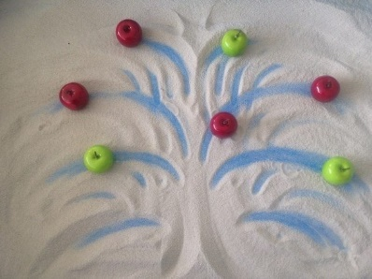
Податливость песка провоцирует желание создать из него миниатюру реального мира. Созданная ребенком картина из песка является творческим продуктом. Основной акцент делается на творческом самовыражении ребенка, благодаря которому на бессознательно-символическом уровне происходит выход внутреннего напряжения и поиск путей развития.
Найдите большую коробку, заполните ее наполовину промытым и высушенным речным песком. Покажите ребенку игрушку, которую вы запрячете в этом песке, и сделайте это, когда он отвернется. Постепенно можно увеличивать количество запрятанных игрушек.
Предложите ребенку смоделировать песочную проекцию. Например, в соответствии с имеющимся опытом ребенка, попросите его изобразить зоопарк, домашних животных, лес и т. д. Пусть ребенок сам отберет необходимые материалы и смоделирует пространство.
Придумайте и смоделируйте песочную проекцию с различными ландшафтами (горы, водоемы, равнины и. т. д.) на основе знакомых ребенку лексических тем (например, дикие животные). Используйте для построения проекции фигурки домашних животных. Предложите ребенку исправить картину. Ребенок сам должен выбрать правильные фигурки животных и поместить их в свойственные им ландшафты.
Постановка знакомой ребенку сказки. Ребенок самостоятельно выбирает реквизит и строит декорации. Сказка может быть проиграна полностью по сюжету или берется за основу знакомый сюжет, а ребенок придумывает и доигрывает свое окончание сказки.
Вырезание ножницами. 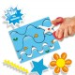
Особое внимание уделяется усвоению основных приемов вырезания - навыкам резания по прямой, умению вырезывать различные формы (прямоугольные, овальные, круглые). Получая симметричные формы при сгибании бумаги, сложенной гармошкой (хоровод) или по диагонали (снежинки, дети должны усвоить, что они вырезают не целую форму, а ее половину. Прежде чем приступить к вырезыванию силуэта, следует продумать, откуда, с какого угла, в какую сторону листа, направить ножницы, т. е. планировать предстоящее действие. Игра на вырезание узоров из сложенных листочков бумаги имеет замечательное свойство: как бы коряво ни вырезал ребенок, все равно получится узор, отдаленно напоминающий снежинку или звездочку.
Рисование, раскрашивание. 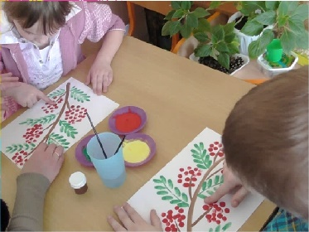
Раскрашивание - один из самых легких видов деятельности. Вместе с тем, оно продолжает оставаться средством развития согласованных действий зрительного и двигательного анализаторов и укрепления двигательного аппарата пишущей руки. Необходимо учить детей раскрашивать аккуратно, не выходя за контуры изображенных предметов, равномерно нанося нужный цвет. В процессе рисования у детей развиваются не только общие представления, творчество, углубляется эмоциональное отношение к действительности, но формируются элементарные графические умения, столь необходимые для развития ручной ловкости, освоения письма. Рисуя, дети учатся правильно обращаться с графическим материалом и осваивают различную изобразительную технику, у них развивается мелкая мускулатура руки. Рисовать можно черными и цветными карандашами, фломастером, мелом, акварельными красками, гуашью.
Рисование различными материалами требует различной степени нажима для того, чтобы на бумаге остался след от пишущего предмета. Это тоже способствует развитию ручной умелости.
Безусловно, рисование способствует развитию мелких мышц руки, укрепляет ее. Но надо помнить, что при обучении рисованию и письму специфичны положения руки, карандаша, тетради (листа бумаги, приемов проведения линий.
Можно использовать различные нетрадиционные техники.
Монотипия: на лист бумаги наносят краску разных цветов. Затем на лист накладывается другой лист, и отпечаткам придают определенную форму с помощью кисти, карандаша, фломастера.
Набрызг: кисть опускают в краску, а затем разбрызгивают краску на лист бумаги с помощью пальцев или карандаша. Таким образом, можно создавать фон рисунка.
Кляксография: на лист бумаги наносятся краски в любом порядке. После нанесения рисунка карандашом или фломастером предают какое-либо очертание, создают образ.
Тампонирование: нанесение красок на бумагу с помощью ватных тампонов или губок.
Печать от руки: если ребенок крайне неохотно рисует кистью, предложите ему порисовать пальцами. Можно рисовать одним, двумя, а можно сразу всеми пальцами одновременно: каждый пальчик опускается в краску определенного цвета, а потом по очереди ставится на бумагу. Так получается салют или бусы и т. д. Лучше всего рисунок закончить фломастерами или карандашами. Руку можно раскрашивать кистью, а потом делать отпечатки на бумаге.
Для маленьких детей хорошо использовать специальные «съедобные краски» (продаются в магазинах). Такие краски можно придумать и самому: варенье, джем, горчица, кетчуп, взбитые сливки и т. д. могут украсить ваш рисунок или блюдо.
При подборе игровых упражнений и игрового материала следует учитывать ряд принципов:
• учитывать возрастные и индивидуальные возможности ребенка (как простой, так и сложный вид работы лишает ребенка интереса к выполнению);
• важно помнить, что только совместная деятельность взрослого и ребенка даст положительный результат. Личностные отношения взрослого и ребенка должны строится на основе доверия, взаимопонимания, доброжелательности (ребенок знает, что получит необходимую помощь при затруднениях);
• занятие — это игра (овладение новой информацией должно приносить детям радость, быть интересным процессом);
• хвалить ребенка;
• игра должна быть доведена до конца (даже если вызывала затруднения);
• во время занятия ребенка не должны отвлекать посторонние предметы — уберите их из поля зрения. Игрушки, с которыми будете заниматься, не давайте для постоянных игр, иначе малыш потеряет к ним интерес;
• работу по развитию движений пальцев и кисти рук следует проводить систематически;
• учитывать длительность проведения работы (деятельность должна увлекать ребенка, а не утомлять его, лишая сил);
• упражнения отрабатываются постепенно и вначале выполняются пассивно, с помощью взрослых;
• постепенное усложнение игрового материала, упражнений (от простого к сложному).
Заданий и упражнений, направленных на развитие мелкой моторики очень много. При желании, особенно, если подключить фантазию и воображение, придумывать их можно бесконечно. И главное здесь - учитывать индивидуальные особенности каждого ребенка, его возраст, настроение, желание и возможности. Умелыми пальцы станут не сразу. Игры и упражнения, пальчиковые разминки, проводимые систематически с самого раннего возраста, помогают детям уверенно держать карандаш и ручку, самостоятельно заплетать косички и шнуровать ботинки. Строить из мелких деталей конструктора, лепить из глины и пластилина и т. д. Таким образом, если будут развиваться пальцы рук, то будут развиваться речь и мышление ребенка.

